1.

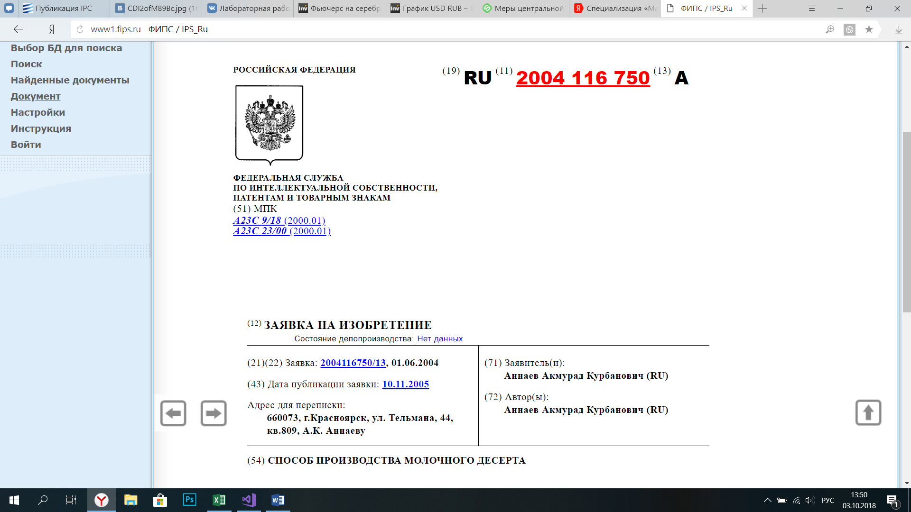

* [***A23C 9/18***(2000.01)](http://www1.fips.ru/wps/portal/IPC/IPC2014_extended_XML/?xml=http://www1.fips.ru/IPC2014_extended_XML/AIpc-20140101_subclass-A_XML\AIpc20140101-A23C.xml)

[Раздел A](http://www.freepatent.ru/MPK/A) УДОВЛЕТВОРЕНИЕ ЖИЗНЕННЫХ ПОТРЕБНОСТЕЙ ЧЕЛОВЕКА

[A23](http://www.freepatent.ru/MPK/A/A23) Пища или пищевые продукты; их обработка, не отнесенная к другим классам

[A23C](http://www.freepatent.ru/MPK/A/A23/A23C) Молочные продукты, например молоко, масло, сыр; заменители молока или сыра; их производство

[A23C 9/00](http://www.freepatent.ru/MPK/A/A23/A23C/A23C9) Молочные продукты; порошковое молоко или продукты из него

[A23C 9/18](http://www.freepatent.ru/MPK/A/A23/A23C/A23C9/A23C918) .молоко в сухом и прессованном или полутвердом виде

* [***A23C 23/00***(2000.01)](http://www1.fips.ru/wps/portal/IPC/IPC2014_extended_XML/?xml=http://www1.fips.ru/IPC2014_extended_XML/AIpc-20140101_subclass-A_XML\AIpc20140101-A23C.xml)

[Раздел A](http://www.freepatent.ru/MPK/A) УДОВЛЕТВОРЕНИЕ ЖИЗНЕННЫХ ПОТРЕБНОСТЕЙ ЧЕЛОВЕКА

[A23](http://www.freepatent.ru/MPK/A/A23) Пища или пищевые продукты; их обработка, не отнесенная к другим классам

[A23C](http://www.freepatent.ru/MPK/A/A23/A23C) Молочные продукты, например молоко, масло, сыр; заменители молока или сыра; их производство

[A23C 23/00](http://www.freepatent.ru/MPK/A/A23/A23C/A23C23) Прочие молочные продукты

2.

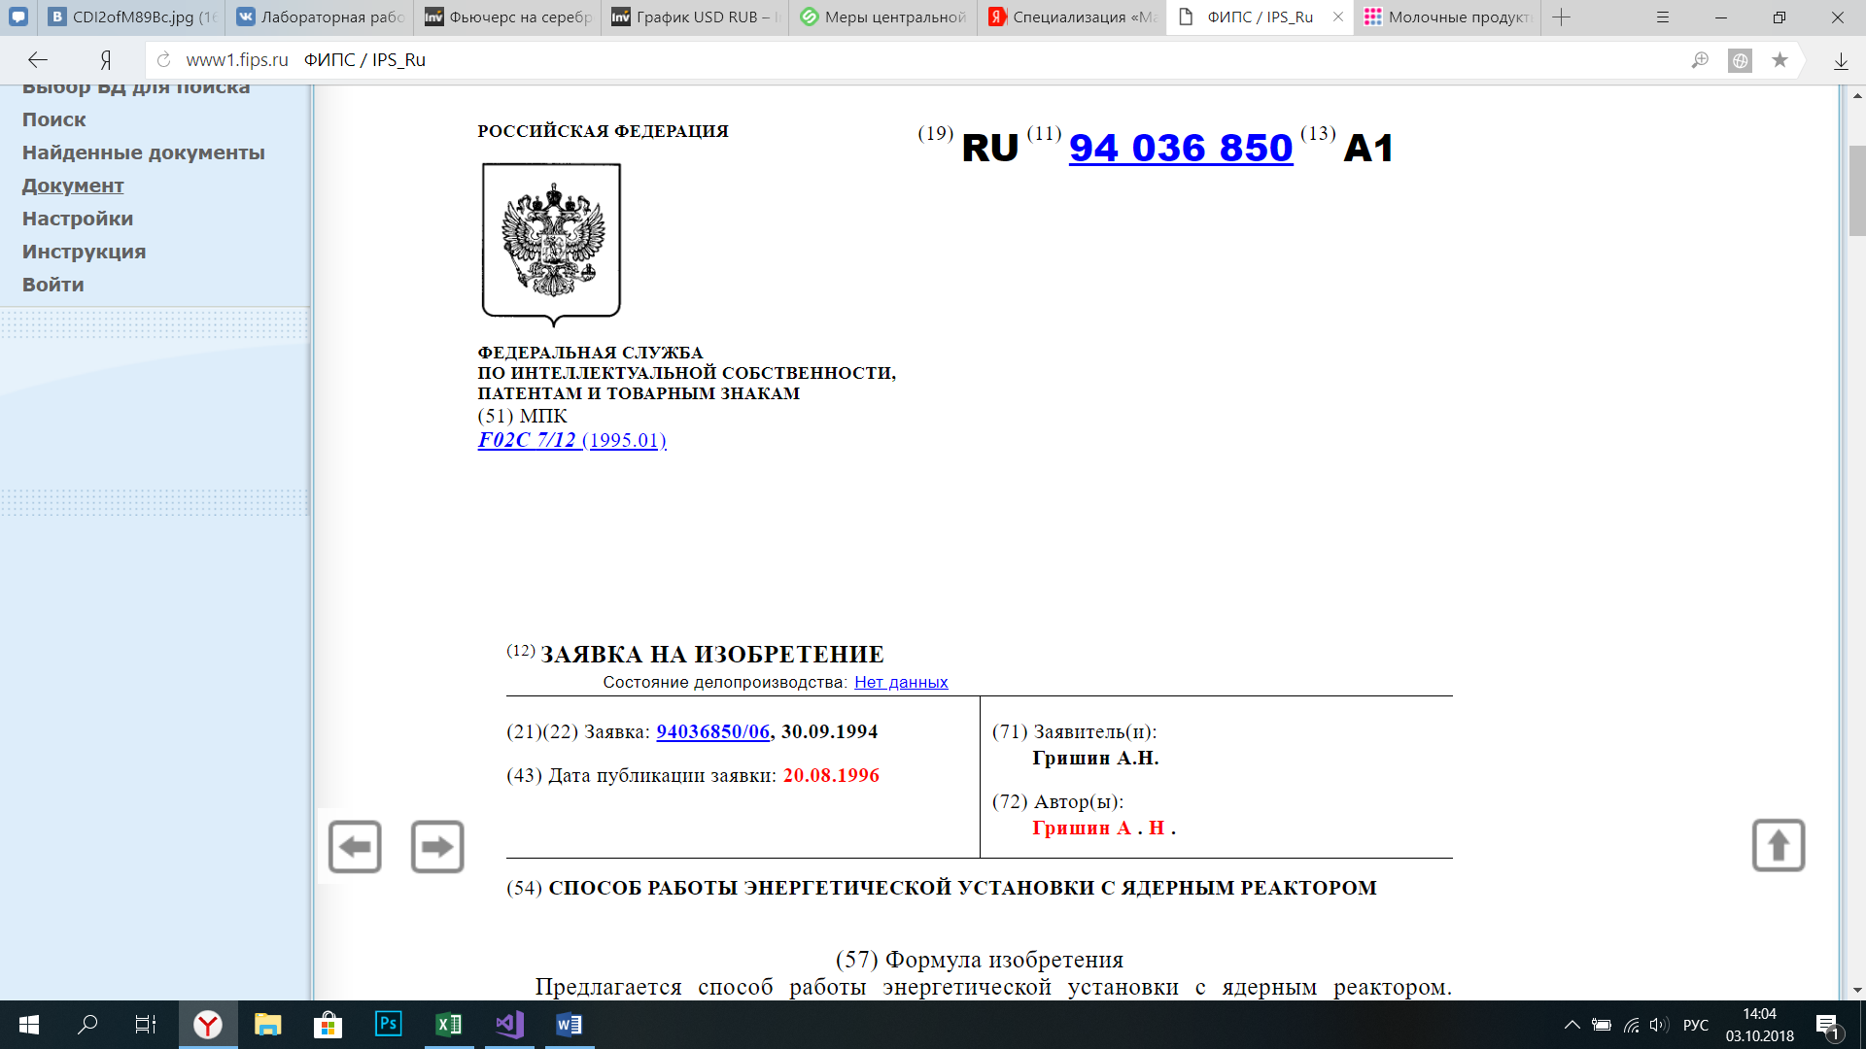

* [***F02C 7/12***(1995.01)](http://www1.fips.ru/wps/portal/IPC/IPC2014_extended_XML/?xml=http://www1.fips.ru/IPC2014_extended_XML/AIpc-20140101_subclass-F_XML\AIpc20140101-F02C.xml)

[Раздел F](http://www.freepatent.ru/MPK/F) МАШИНОСТРОЕНИЕ; ОСВЕЩЕНИЕ; ОТОПЛЕНИЕ; ДВИГАТЕЛИ И НАСОСЫ; ОРУЖИЕ И БОЕПРИПАСЫ; ВЗРЫВНЫЕ РАБОТЫ

[F02](http://www.freepatent.ru/MPK/F/F02) Двигатели внутреннего сгорания

[F02C](http://www.freepatent.ru/MPK/F/F02/F02C) Газотурбинные установки; воздухозаборники реактивных двигательных установок; управление подачей топлива в воздушно-реактивных двигательных установках

[F02C 7/00](http://www.freepatent.ru/MPK/F/F02/F02C/F02C7) Конструктивные элементы, узлы, детали или вспомогательные приспособления, не отнесенные к группам  [1/00](http://www.freepatent.ru/MPK/F/F02/F02C/F02C7/F02C712#F02C%20%20%201/00)

[F02C 7/12](http://www.freepatent.ru/MPK/F/F02/F02C/F02C7/F02C712) .охлаждение установок

3.

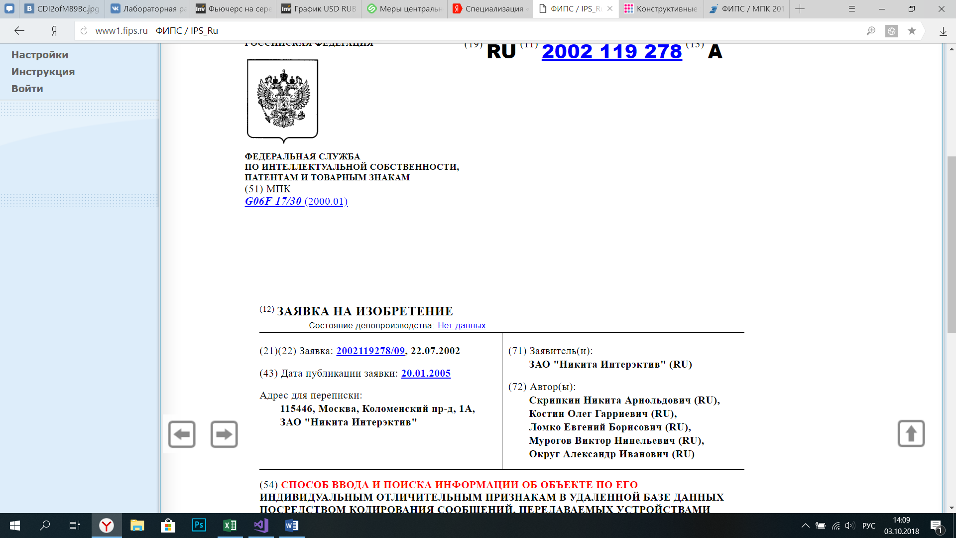

* [***G06F 17/30***(2000.01)](http://www1.fips.ru/wps/portal/IPC/IPC2014_extended_XML/?xml=http://www1.fips.ru/IPC2014_extended_XML/AIpc-20140101_subclass-G_XML\AIpc20140101-G06F.xml)

[Раздел G](http://www.freepatent.ru/MPK/G) ФИЗИКА

[G06](http://www.freepatent.ru/MPK/G/G06) Вычисление; счет

[G06F](http://www.freepatent.ru/MPK/G/G06/G06F) Обработка цифровых данных с помощью электрических устройств

[G06F 17/00](http://www.freepatent.ru/MPK/G/G06/G06F/G06F17) Устройства или методы цифровых вычислений или обработки данных, специально предназначенные для специфических функций

[G06F 17/30](http://www.freepatent.ru/MPK/G/G06/G06F/G06F17/G06F1730) .информационный поиск; структуры баз данных для этой цели

4.1

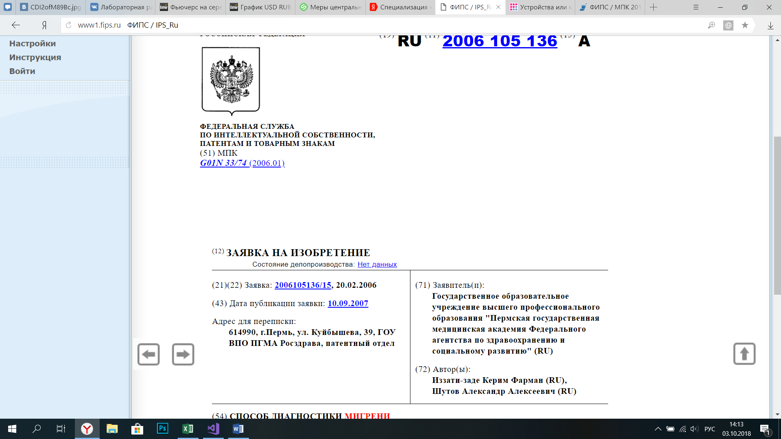

* [***G01N 33/74***(2006.01)](http://www1.fips.ru/wps/portal/IPC/IPC2014_extended_XML/?xml=http://www1.fips.ru/IPC2014_extended_XML/AIpc-20140101_subclass-G_XML\AIpc20140101-G01N.xml)

[Раздел G](http://www.freepatent.ru/MPK/G) ФИЗИКА

[G01](http://www.freepatent.ru/MPK/G/G01) Измерение

[G01N](http://www.freepatent.ru/MPK/G/G01/G01N) Исследование или анализ материалов путем определения их химических или физических свойств

[G01N 33/00](http://www.freepatent.ru/MPK/G/G01/G01N/G01N33) Исследование или анализ материалов особыми способами, не отнесенными к группам  [1/00](http://www.freepatent.ru/MPK/G/G01/G01N/G01N33/G01N3374#G01N%20%20%201/00)

[G01N 33/74](http://www.freepatent.ru/MPK/G/G01/G01N/G01N33/G01N3374) ...с использованием гормонов

4.2

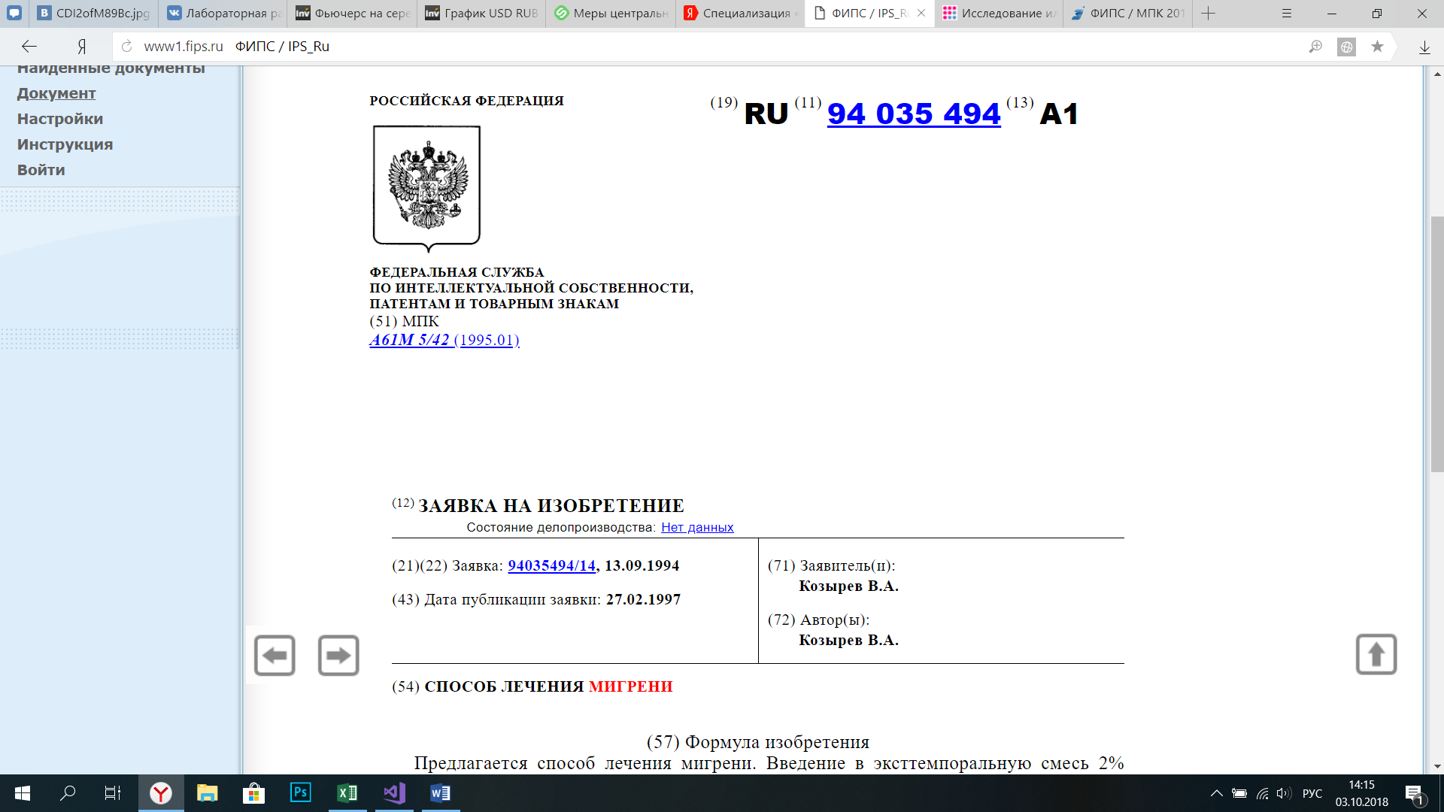

* [***A61M 5/42***(1995.01)](http://www1.fips.ru/wps/portal/IPC/IPC2014_extended_XML/?xml=http://www1.fips.ru/IPC2014_extended_XML/AIpc-20140101_subclass-A_XML\AIpc20140101-A61M.xml)

[Раздел A](http://www.freepatent.ru/MPK/A) УДОВЛЕТВОРЕНИЕ ЖИЗНЕННЫХ ПОТРЕБНОСТЕЙ ЧЕЛОВЕКА

[A61](http://www.freepatent.ru/MPK/A/A61) Медицина и ветеринария; гигиена

[A61M](http://www.freepatent.ru/MPK/A/A61/A61M) Устройства и приспособления для введения лекарств в организм или для нанесения их на кожный покров человека; устройства для трансдукции или отбора различных сред из организма человека; устройства для усыпления или прерывания сна или состояния ступора

[A61M 5/00](http://www.freepatent.ru/MPK/A/A61/A61M/A61M5) Устройства для подкожного, внутрисосудистого и внутримышечного введения сред в организм; вспомогательные устройства для этих целей, например приспособления для наполнения или очистки устройств для введения сред, консольные стойки

[A61M 5/42](http://www.freepatent.ru/MPK/A/A61/A61M/A61M5/A61M542) .со средствами для снижения чувствительности кожи, оттягивания кожи с целью облегчения введения иглы или для определения точки тела, где необходимо осуществить укол

4.3

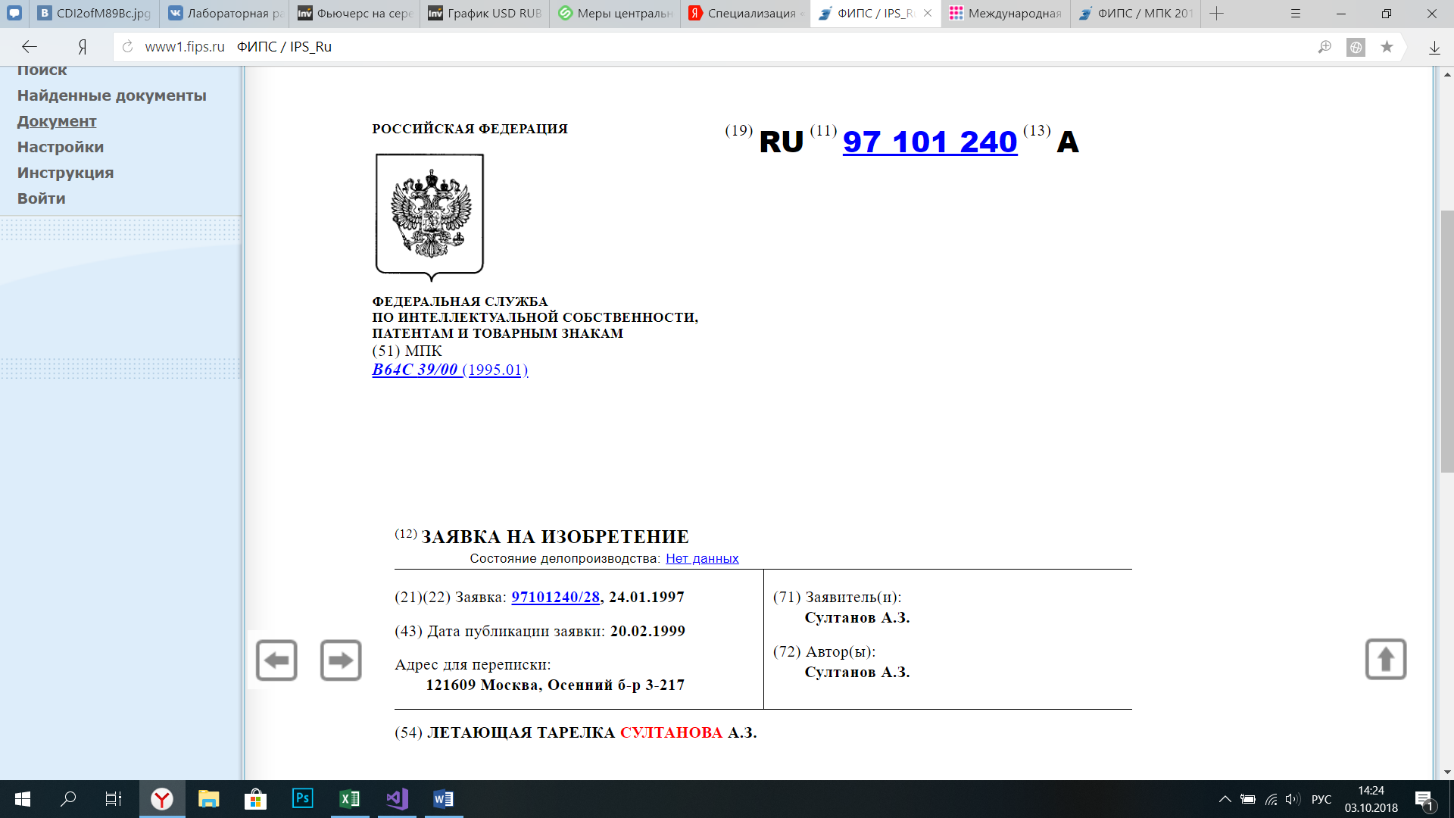

* [***B64C 39/00***(1995.01)](http://www1.fips.ru/wps/portal/IPC/IPC2014_extended_XML/?xml=http://www1.fips.ru/IPC2014_extended_XML/AIpc-20140101_subclass-B_XML\AIpc20140101-B64C.xml)

[Раздел B](http://www.freepatent.ru/MPK/B) РАЗЛИЧНЫЕ ТЕХНОЛОГИЧЕСКИЕ ПРОЦЕССЫ; ТРАНСПОРТИРОВАНИЕ

[B64](http://www.freepatent.ru/MPK/B/B64) Воздухоплавание; авиация; космонавтика

[B64C](http://www.freepatent.ru/MPK/B/B64/B64C) Летательные аппараты тяжелее воздуха

[B64C 39/00](http://www.freepatent.ru/MPK/B/B64/B64C/B64C39) Летательные аппараты, не предусмотренные в других рубриках

4.4

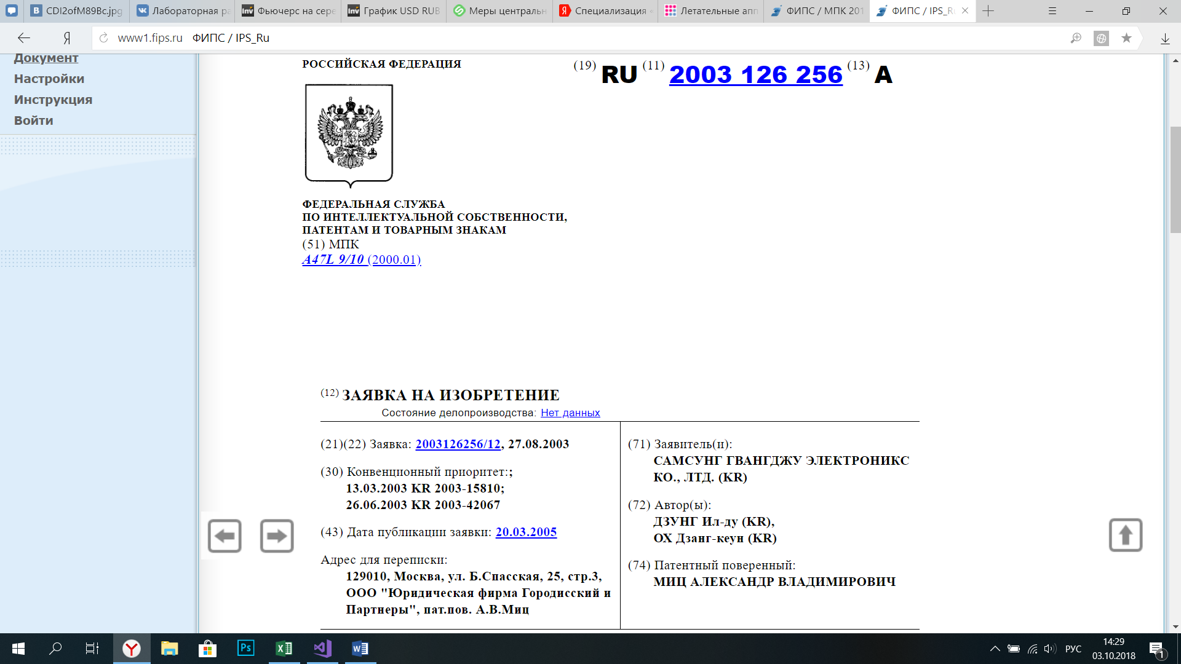

* [***A47L 9/10***(2000.01)](http://www1.fips.ru/wps/portal/IPC/IPC2014_extended_XML/?xml=http://www1.fips.ru/IPC2014_extended_XML/AIpc-20140101_subclass-A_XML\AIpc20140101-A47L.xml)

[Раздел A](http://www.freepatent.ru/MPK/A) УДОВЛЕТВОРЕНИЕ ЖИЗНЕННЫХ ПОТРЕБНОСТЕЙ ЧЕЛОВЕКА

[A47](http://www.freepatent.ru/MPK/A/A47) Мебель; предметы домашнего обихода и бытовые приборы; мельницы для кофе и специй; пылесосы вообще

[A47L](http://www.freepatent.ru/MPK/A/A47/A47L) Мытье и чистка жилых помещений и предметов домашнего обихода; пылесосы общего назначения; пылесосы вообще

[A47L 9/00](http://www.freepatent.ru/MPK/A/A47/A47L/A47L9) Конструктивные элементы; приспособления для пылесосов, например механические приспособления, регулирующие всасывание или обеспечивающие ритмическое действие пылесоса; хранилища для пылесосов или их деталей; специальные средства для перемещения пылесосов, например тележки

[A47L 9/10](http://www.freepatent.ru/MPK/A/A47/A47L/A47L9/A47L910) .фильтры

4.5

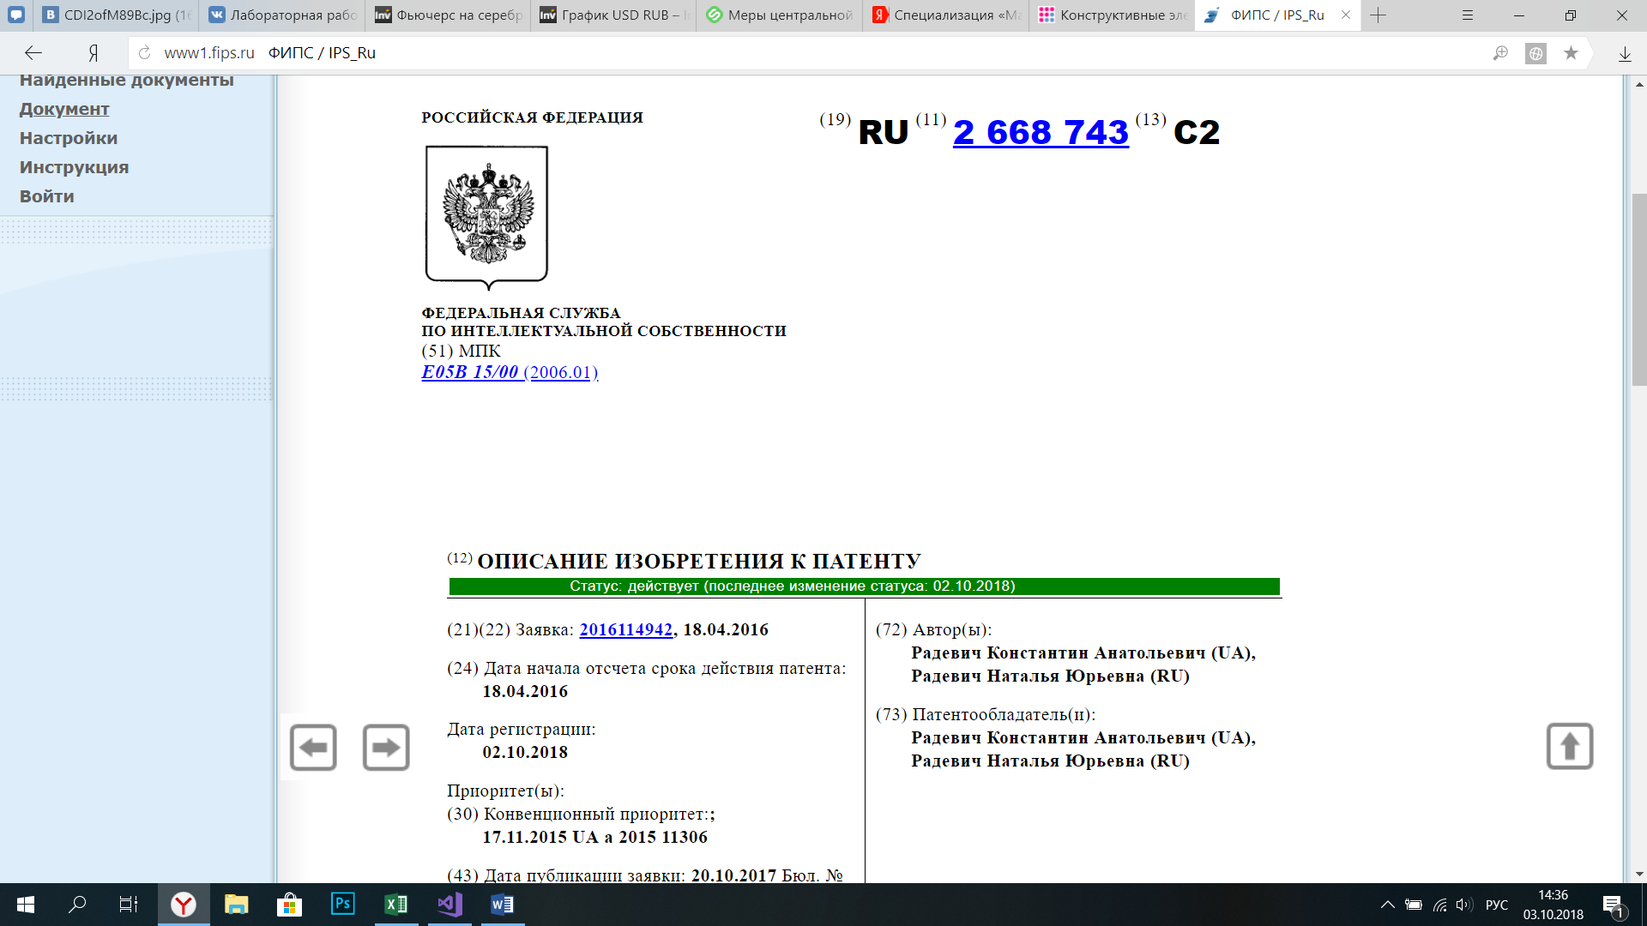

* [***E05B 15/00***(2006.01)](http://www1.fips.ru/wps/portal/IPC/IPC2014_extended_XML/?xml=http://www1.fips.ru/IPC2014_extended_XML/AIpc-20140101_subclass-E_XML\AIpc20140101-E05B.xml)

[Раздел E](http://www.freepatent.ru/MPK/E) СТРОИТЕЛЬСТВО; ГОРНОЕ ДЕЛО

[E05](http://www.freepatent.ru/MPK/E/E05) Замки; ключи; гарнитура для окон, дверей и прочих створок; сейфы

[E05B](http://www.freepatent.ru/MPK/E/E05/E05B) Замки; вспомогательные приспособления и принадлежности к ним; наручники

[E05B 15/00](http://www.freepatent.ru/MPK/E/E05/E05B/E05B15) Прочие детали замков и запирающих устройств; элементы замков, предназначенные для взаимного соединения запирающих устройств засовами